Phạm Long Khoa
1250080083

Yều cầu hệ thống
Đầu vào - xử lý - xuất kết quả
Nhóm nghiệp vụ | Đầu vào | Xử lý chính | Xuất kết quả
Quản lý tour | Mã tour dùng để phân biệt, tên tour, số ngày, số đêm cùng đơn giá  cho một khách,  Đơn giá cho đoàn khách,nơi dừng chân, phương tiện di chuyển | Lưu danh sách tour,lập lộ trình chi tiết cho các noi dừng chân, phương tiện di chuyển và điểm tham quan. | Danh sách tour du lịch, hiển thị chi  Tiết chuyến đi
Đăng ký tour du lịch theo đoàn | Thông tin đoàn (tên cơ quan/đại diện gia đình, địa chỉ, SĐT, người đại diện, số người đi > 12), ngày đi tùy chọn, địa điểm đón yêu cầu, tiền cọc, danh sách người đi kèm (nếu mua bảo hiểm). | Thông tin đoàn (tên cơ quan/đại diện gia đình, địa chỉ, SĐT, người đại diện, số người đi > 12), ngày đi tùy chọn, địa điểm đón yêu cầu, tiền cọc, danh sách người đi kèm (nếu mua bảo hiểm). | Phiếu đăng ký tour theo đoàn; biên nhận tiền đặt cọc; danh sách bảo hiểm du lịch.
Đăng ký tour du lịch theo chuyến | Thông tin khách lẻ (< 12 người), chuyến đi (ngày đi, ngày về cố định), điểm bán vé, điểm đón quy định, tiền vé. | Kiểm tra chỗ còn trống của chuyến; lập phiếu đăng ký/vé tour lẻ; thu và xác nhận thanh toán tiền vé. | Vé tour/Phiếu đăng ký chuyến lẻ; biên nhận thanh toán.
Phân công hướng dẫn viên | Thông tin nhân viên HDV, lịch chuyến/tour đoàn, | Kiểm tra chống trùng lịch; phân công 1 HDV cho chuyến lẻ hoặc 1/nhiều HDV cho tour đoàn | Bảng phân công hướng dẫn viên;
Lương hướng dẫn viên | lương căn bản, đơn giá thù lao theo tour. | tổng hợp tour thực hiện trong tháng để tính lương. | Bảng tính lương nhân viên hàng tháng.
Thanh toán và khảo sát | Số tiền còn lại của tour đoàn, phiếu khảo sát và ý kiến góp ý của khách hàng. | Quyết toán và thu kinh phí tour đoàn sau chuyến đi; thu nhận và tổng hợp các góp ý khảo sát từ khách hàng. | Hóa đơn thanh toán tour đoàn; Báo cáo tổng hợp form khảo sát.

Phân loại công việc theo mẫu phân tích
Bộ phận/Actor | Công việc | Loại | Quy định liên quan
Bộ phận Quản lý Tour | Quản lý thông tin tour, điểm tham quan, nơi dừng chân và phương tiện. | Lưu trữ / Tra cứu | Tất cả các tour đều xuất phát và kết thúc tại TP.HCM; thông tin cung cấp công khai trên website.
Nhân viên Bán vé / Lễ tân | Đăng ký tour cho khách lẻ (theo chuyến). | Lưu trữ / Tính toán | Áp dụng cho nhóm dưới 12 người; đi theo lịch cố định; chọn điểm đón theo quy định; mua và thanh toán tiền vé ngay.
Nhân viên Kinh doanh / Chăm sóc KH | Lập phiếu đăng ký tour theo đoàn và lưu trữ thông tin KH. | Lưu trữ / Tra cứu | Áp dụng cho nhóm trên 12 người; chọn ngày đi bất kỳ; đón tại vị trí yêu cầu; phải đặt cọc (hủy tour mất cọc); thanh toán sau khi kết thúc.
Bộ phận Điều hành | Phân công nhân viên hướng dẫn du lịch (HDV). | Lưu trữ / Tra cứu | Đảm bảo không chồng chéo lịch làm việc; chuyến lẻ phân công 1 HDV, tour đoàn có thể phân công nhiều HDV nếu đi đông.
Bộ phận Kế toán | Thanh toán tiền tour đoàn và tính lương cho HDV. | Tính toán / Lưu trữ | Thu kinh phí tour đoàn sau chuyến đi; Lương HDV = Lương căn bản + Lương theo các tour thực hiện trong tháng.
Bộ phận Chăm sóc KH | Gửi phiếu khảo sát và ghi nhận ý kiến đóng góp của khách hàng. | Lưu trữ / Tổng hợp | Thực hiện sau khi kết thúc tour nhằm nâng cao chất lượng dịch vụ.

Quy tắc nghiệp vụ
ID | Quy tắc
BR01 | Tất cả các tour du lịch của công ty đều mặc định xuất phát và kết thúc tại TP.HCM.
BR02 | Khách hàng đăng ký trên 12 người được tính là khách theo đoàn, được chủ động lựa chọn ngày đi bất kỳ và địa điểm đón theo yêu cầu của đoàn.
BR03 | Khách đăng ký theo đoàn phải đặt cọc trước một khoản tiền; nếu không thực hiện chuyến đi sẽ bị mất khoản tiền cọc này.
BR04 | Toàn bộ kinh phí tham quan của khách theo đoàn sẽ được thanh toán sau khi chuyến tham quan kết thúc.
BR05 | Nếu đoàn có đăng ký mua bảo hiểm du lịch thì bắt buộc phải nộp kèm danh sách chi tiết các thành viên cùng đi.
BR06 | Khách đăng ký dưới 12 người là khách lẻ, phải đăng ký tham gia theo chuyến đi cụ thể có ngày đi và ngày về cố định theo lịch của công ty.
BR07 | Khách lẻ phải thanh toán toàn bộ tiền vé ngay khi đăng ký và đón tour tại các điểm quy định của công ty.
BR08 | Việc phân công lịch làm việc cho nhân viên hướng dẫn du lịch (HDV) phải đảm bảo tuyệt đối không bị trùng hoặc chồng chéo lịch giữa các tour/chuyến.
BR09 | Mỗi chuyến khách lẻ chỉ phân công cụ thể 1 HDV; tour khách đoàn đi đông có thể phân công nhiều HDV.
BR10 | Lương hàng tháng của HDV được tính bằng Lương căn bản cộng với tổng Lương theo từng tour mà HDV đó đã thực hiện trong tháng.

Yêu cầu chức năng hệ thống
STT | Chức năng hệ thống | Mô tả
1 | Kiểm tra dữ liệu | Không để trống khóa chính/trường bắt buộc (Mã tour, Mã đoàn, Mã HDV); kiểm tra số người >0, số ngày/đêm hợp lệ, phân loại chính xác số lượng khách đoàn (>12 người) hoặc khách lẻ (<12 người), ngày đi/ngày về hợp lệ.
2 | Transaction | Lập phiếu đăng ký tour, ghi nhận tiền đặt cọc, thanh toán vé lẻ, quyết toán kinh phí tour đoàn, phân công HDV không để cập nhật dở dang.
3 | Thông báo trạng thái | Mọi thao tác (đăng ký tour, đặt cọc, phân công HDV, thanh toán, gửi khảo sát) phải báo thành công hoặc hiển thị rõ nguyên nhân từ chối (ví dụ: trùng lịch HDV, hết chỗ trên chuyến...).
4 | Tra cứu quan hệ | ComboBox cho khóa ngoại (mã Tour, mã Chuyến, mã HDV), DataGridView cho danh sách tour, lịch trình nơi dừng chân, danh sách điểm tham quan, danh sách bảo hiểm người đi cùng.
5 | Ngăn thao tác rủi ro | Khóa mã khi sửa thông tin; ràng buộc khóa ngoại (FK) chặn xóa Tour, Chuyến đi, Nhân viên HDV đã phát sinh lịch trình hoặc dữ liệu đăng ký/thanh toán nghiệp vụ.

Câu 1. Xác định các Class cùng các thuộc tính, phương thức tương ứng và ID
STT | Tên Class | Thuộc tính (Chỉ định ID) | Phương thức (Methods)
1 | Tour | - maTour: String (ID)  - tenTour: String  - soNgay: int  - soDem: int  - donGia: double | + taoTour()  + capNhatTour()  + tinhChiPhi()  + layThongTinTour()
2 | NoiDungChan | - maDungChan: String (ID)  - thuTuDung: int  - coDoiPhuongTien: boolean  - coNoiAn: boolean  - coKhachSan: boolean  - loaiKhachSan: int (2, 3, 4, 5 sao) | + capNhatThongTin()  +layThongTinDungChan()
3 | DiemThamQuan | - maDiemThamQuan: String (ID)  - tenDiemThamQuan: String  - diaDiem: String  - noiDung: String  - yNghia: String | + themDiemThamQuan()  + layThongTin()
4 | PhuongTien | - maPhuongTien: String (ID)  - tenPhuongTien: String (Máy bay, Xe đò, Tàu hỏa...) | +layThongTinPhuongTien()
5 | KhachHang | - maKhachHang: String (ID)  - hoTenNguoiDaiDien: String  - soDienThoai: String  - diaChi: String | + dangKyTour()  + thanhToan()
6 | KhachDoan(Kế thừa KhachHang) | - maKhachDoan: String (ID)  - tenCoQuanGiaDinh: String  - diaChiCoQuan: String  - soDienThoaiCoQuan: String  - soNguoiDi: int (>12)  - diaDiemDonYeuCau: String  - ngayDiChon: Date  - coBaoHiem: boolean | + lapPhieuDangKyDoan()  + datCoc()  + nopDanhSachBaoHiem()  + thanhToanQuyetToan()
7 | KhachLe  (Kế thừa KhachHang) | - maKhachLe: String (ID)  - soNguoi: int (<12)  - diemBanVe: String | + muaVeChuyen()  + thanhToanTienVe()
8 | ChuyenDi | - maChuyenDi: String (ID)  - ngayDi: Date  - ngayVe: Date  - soChoToiDa: int  - soChoConLai: int | + kiemTraChoTrong()  + capNhatCho()
9 | PhieuDangKyDoan | - maPhieuDoan: String (ID)  - ngayLap: Date  - tienCoc: double  - tongTien: double  - trangThaiThanhToan: String | + taoPhieu()  + xacNhanCoc()  + thanhToanKhauTru()
10 | VeTour | - maVe: String (ID)  - ngayIn: Date  - giaVe: double  - diaDiemDonQuyDinh: String | + inVe()  + xacNhanThanhToan()
11 | DanhSachBaoHiem | - maDanhSach: String (ID)  - soLuong: int | + themNguoiDiCung()  + xuatDanhSach()
12 | NguoiDiCung | - maNguoiDiCung: String (ID)  - hoTen: String  - ngaySinh: Date  - cccd: String | + layThongTin()
13 | NhanVienHDV | - maHDV: String (ID)  - hoTen: String  - soDienThoai: String  - luongCanBan: double | + kiemTraLichRanh()  + tinhLuongThang()
14 | PhanCongHDV | - maPhanCong: String (ID)  - ngayBatDau: Date  - ngayKetThuc: Date  - thuLaoTour: double | + phanCong()  + kiemTraTrungLich()
15 | PhieuKhaoSat | - maPhieuKS: String (ID)  - ngayGui: Date  - noiDungGopY: String  - mucDoHaiLong: int | + guiPhieuKhaoSat()  + ghiNhanGopY()

Yêu cầu phi chức

STT | Chức năng hệ thống | Mô tả
1 | Kiểm tra dữ liệu | Không để trống khóa chính/trường bắt buộc (Mã tour, Mã đoàn, Mã HDV); kiểm tra số người >0, số ngày/đêm hợp lệ, phân loại chính xác số lượng khách đoàn (>12 người) hoặc khách lẻ (<12 người), ngày đi/ngày về hợp lệ.
2 | Transaction | Lập phiếu đăng ký tour, ghi nhận tiền đặt cọc, thanh toán vé lẻ, quyết toán kinh phí tour đoàn, phân công HDV không để cập nhật dở dang.
3 | Thông báo trạng thái | Mọi thao tác (đăng ký tour, đặt cọc, phân công HDV, thanh toán, gửi khảo sát) phải báo thành công hoặc hiển thị rõ nguyên nhân từ chối (ví dụ: trùng lịch HDV, hết chỗ trên chuyến...).
4 | Tra cứu quan hệ | ComboBox cho khóa ngoại (mã Tour, mã Chuyến, mã HDV), DataGridView cho danh sách tour, lịch trình nơi dừng chân, danh sách điểm tham quan, danh sách bảo hiểm người đi cùng.
5 | Ngăn thao tác rủi ro | Khóa mã khi sửa thông tin; ràng buộc khóa ngoại (FK) chặn xóa Tour, Chuyến đi, Nhân viên HDV đã phát sinh lịch trình hoặc dữ liệu đăng ký/thanh toán nghiệp vụ.

From đăng ký du lịch

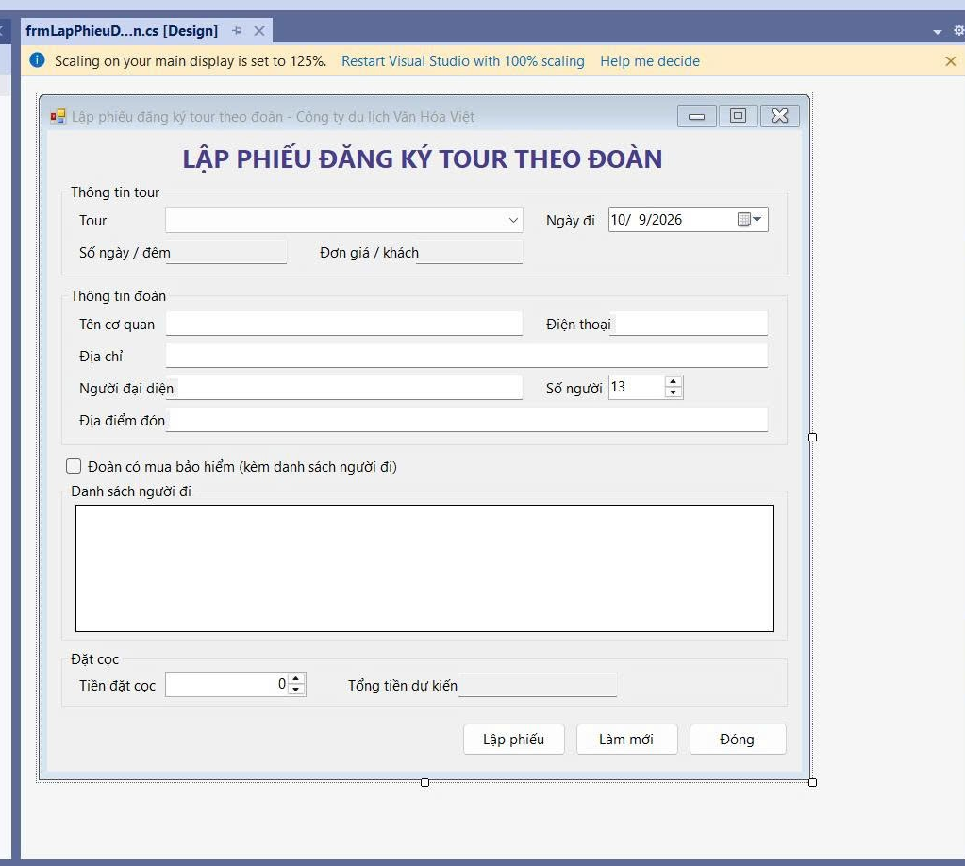

Sơ đồ usecase tổng quát
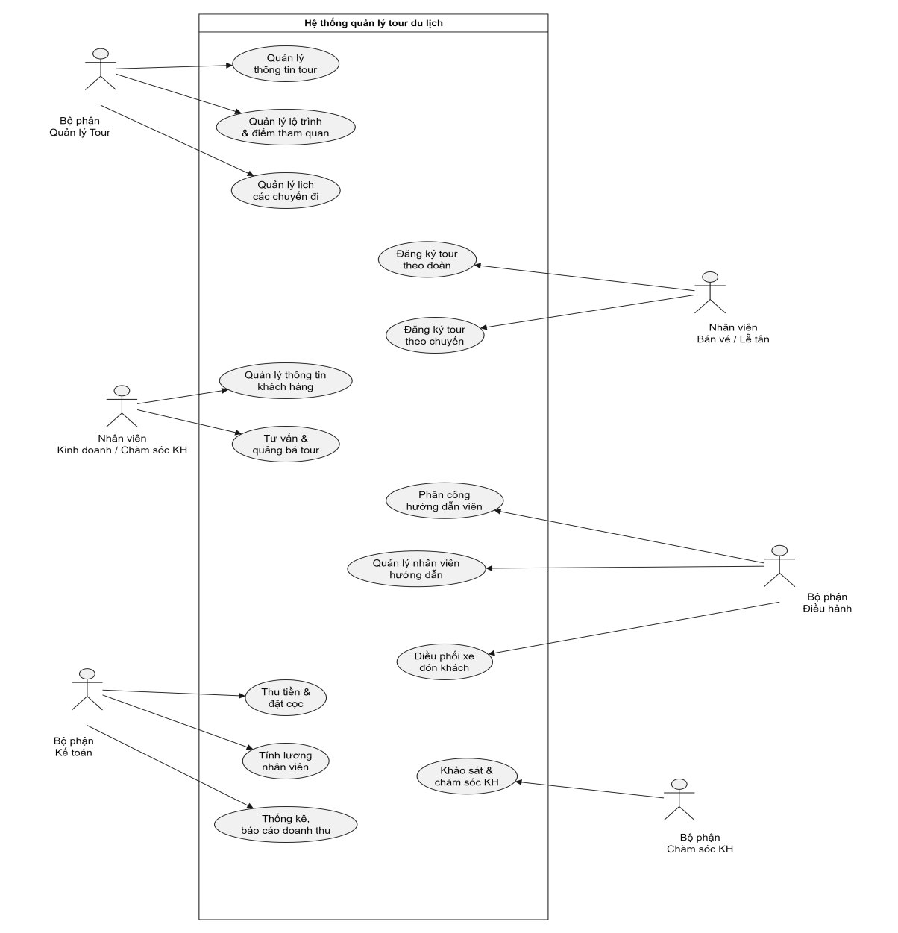

Usecase phân rã đăng ký tour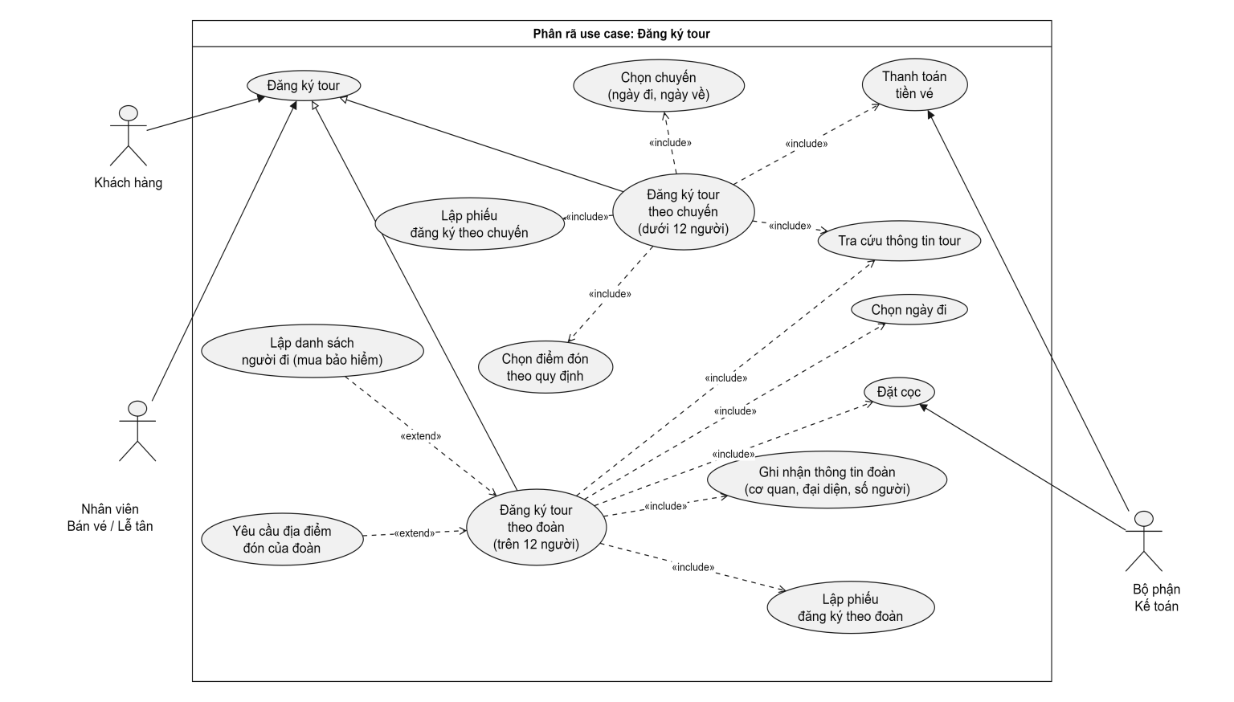

Sơ đồ activity
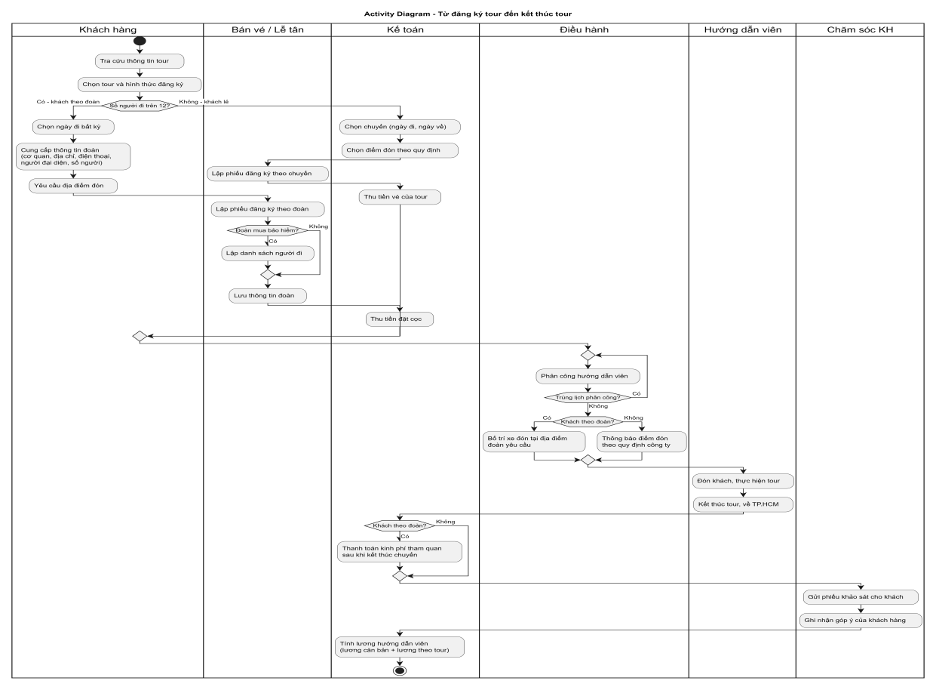

Sơ đồ sequence

